La Bulgarie – pays de civilisations anciennes

Le trésor de Varna – le plus ancien « or » du monde – 4500 avant J.C
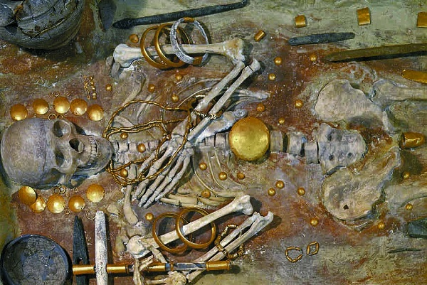

La civilisaton des Thraces
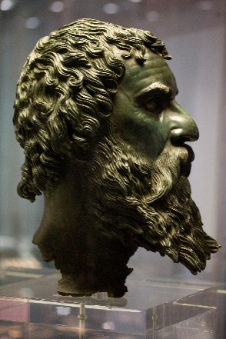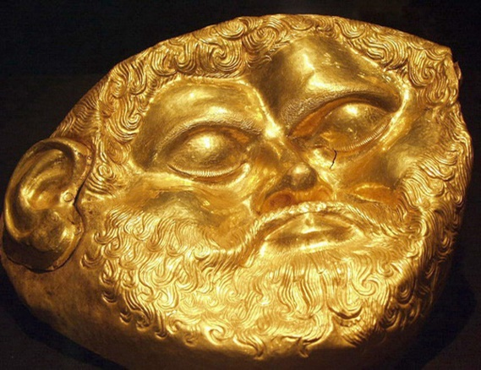
Masque mortuaire en or de Sevt III – roi thrace – IV s. avant J.C

Civilisation gréco – romaine
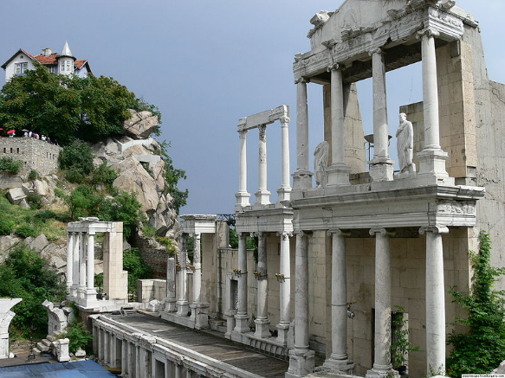
Empire byzantin - Le théâtre antique à Trimontsium – (Actuelle ville de Plovdiv)

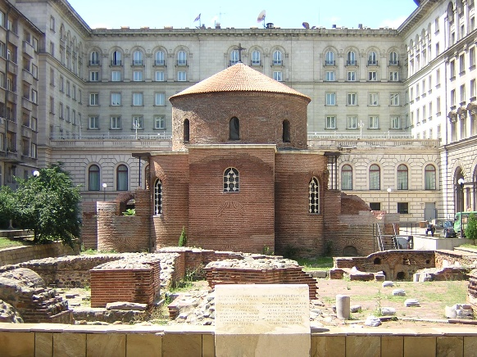
La rotonde St Georges à Sofia antique.
« Serdica c’est pour moi Rome » – a déclaré Konstantin le Grand

Le royaume bulgare
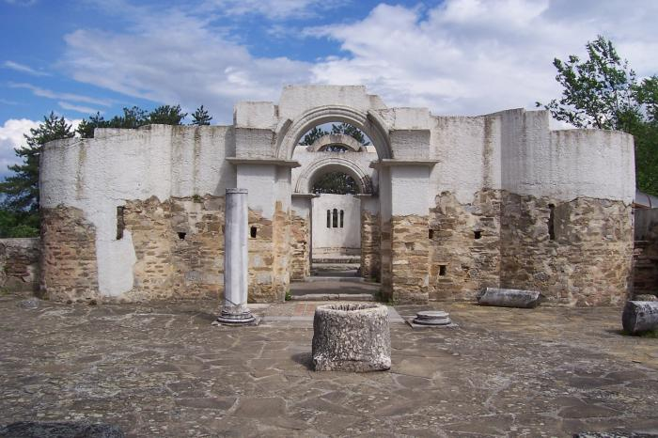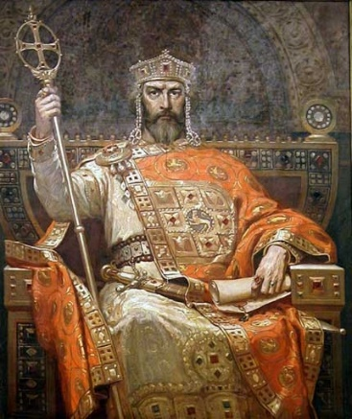
Pliska – capitale de le Bulgarie au IX – X s. Tsar Siméon le Grand 893 - 927

Les saints Cyrile et Méthode – créateurs de l’alphabet slave

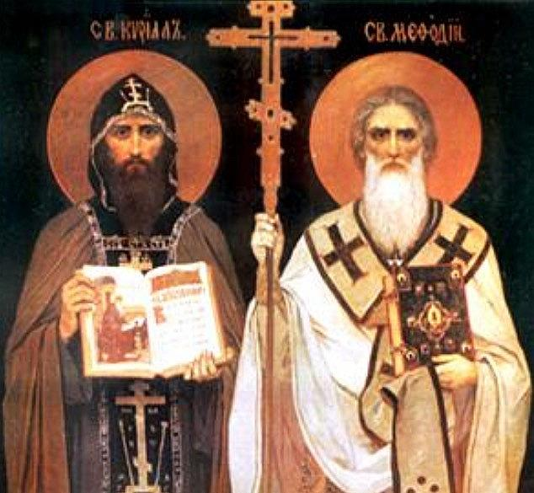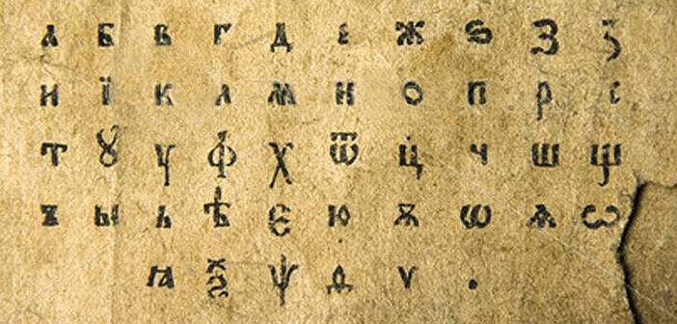
Аlphabet cyrillique – milieu du IX s.

La Bulgarie toute puissante

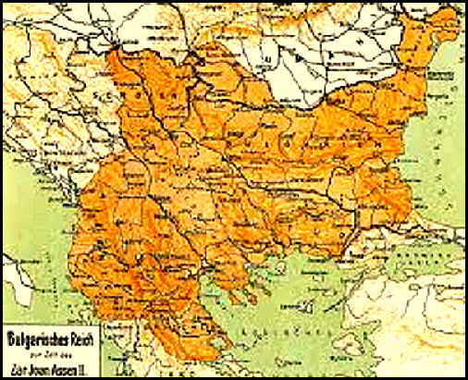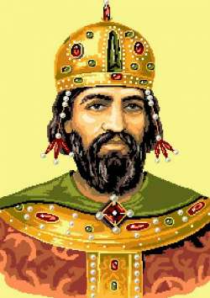
L’empire bulgare au XIIIème s. Tsar Ivan Assène II - 1218 - 1241

La Bulgarie moyenâgeuse tombe sous le pouvoir ottomane
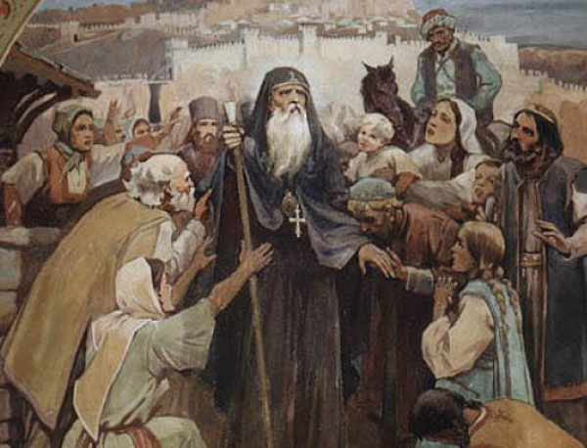
Le saint patriarche Euthyme de Tarnovo et le peuple bulgare désespéré
Le troisième état bulgare XIX – XX siècle
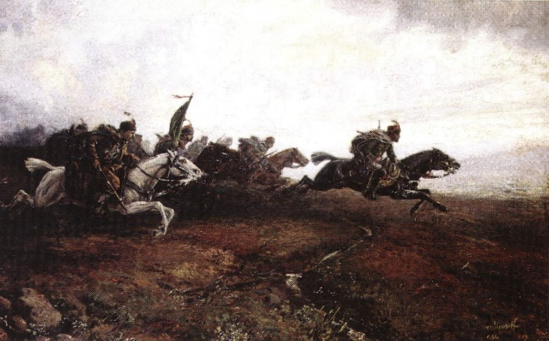
1876 – L’Insurrection d’avril pour la libération nationale

1878 -Résurection du royaume bulgare

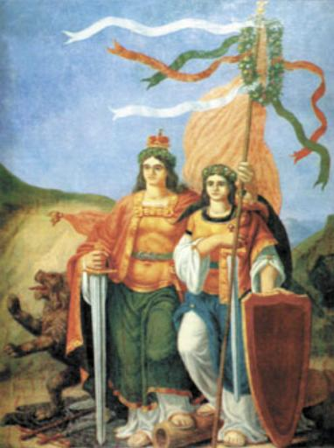

1908 – Véliko Tarnovo

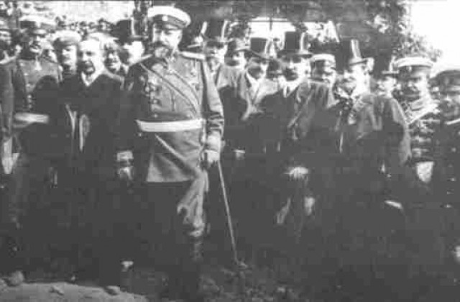
Tsar Ferdinand Saxe - Coburg proclame l’idépendance de la Bulgarie

Un XX-ème siècle controversé

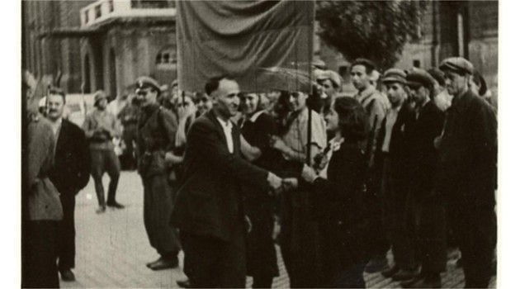
1944 - Fin de la Seconde guerre mondiale et début de la dictature communiste en Bulgarie

Industrialisation socialiste Début des transformations démocratiques

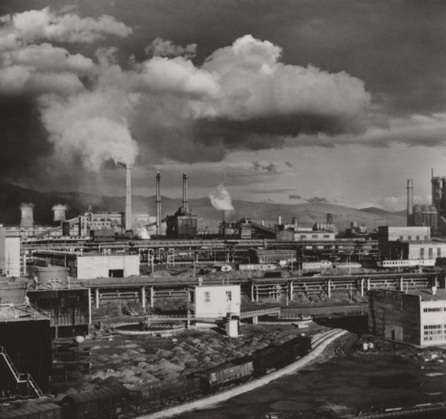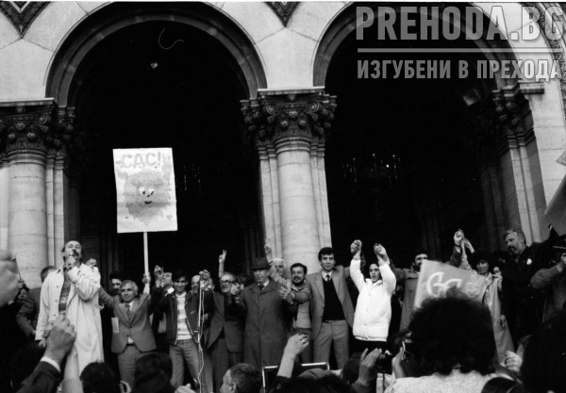

2007 - La Bulgarie devient membre de l’Union européenne

